Инструменты Google Диска для организации дистанционного обучения

Уварова Кристина Александровна
учитель истории и обществознания
МБОУ Школа № 103
г. о. Самара, Самарская область

В наши дни онлайн-обучение, еще недавно практикуемое лишь небольшим числом школ, стало основной формой организации уроков и внеурочной деятельности для подавляющего большинства образовательных учреждений. Быстрый переход на дистанционный формат (дистанционное обучение, далее – ДО) со всеми его сложностями стал большим испытанием для образовательной системы. Но, несмотря на трудности, сопряженные с непривычным форматом, образовательные организации продолжили работу в соответствии с Приказом Министерства просвещения Российской Федерации от 31.05.2021 № 287 «Об утверждении федерального государственного образовательного стандарта основного общего образования» (далее – ФГОС), в частности продолжили обеспечивать качественное образование на основе единых требований и контроля результатов освоения учебных программ, оказывать поддержку развитию способностей обучающихся, соблюдать принцип доступности образования и т. д. Нельзя отрицать, что во многом это стало возможно лишь благодаря огромным усилиям педагогов, их выдержке, стоицизму и целеустремленности. Поэтому актуальной проблемой современной школы является поиск методов организации ДО, сочетающих в себе доступность, как педагогам, так и учащимся, и эффективность. Таким образом, целью данной работы является поиск и рассмотрение наиболее эффективных инструментов организации ДО, основанных на современных педагогических технологиях, доступных учащимся и педагогам, и соответсвующих ФГОС. Также целью данной работы является поиск инструментов, способных снизить рабочую нагрузку педагогов, сильно возросшую ввиду дистанционного обучения.
В процессе работы нами были опробованы различные методы организации онлайн-уроков с применением интернет-ресурсов (LearningApps, ЯКласс, Kubbu, Quizlet, интерактивные доски и другие). Данные инструменты помогают разнообразить урок, однако, на наш взгляд, не обеспечивают доступности и снижения нагрузки на учителей. Во-первых, бесплатные версии некоторых указанных инструментов и ресурсов имеют ограниченный функционал; во-вторых, в ходе работы выяснилось, что данные ресурсы не могут быть использованы всеми учащимися ввиду технических ограничений (так, LearningApps не адаптирован для работы на мобильных устройствах); в-третьих, затруднен контроль знаний (результаты выполнения заданий на этих ресурсах могут быть присланы учителю только в формате скриншота, они не обрабатываются и не сохраняются в профиле ученика или педагога автоматически), что также создает дополнительную нагрузку. Поэтому как наиболее эффективный и доступный инструмент был выбран Google Диск, подробнее о работе с которым будет рассказано далее.
Google Диск – это сервис хранения, редактирования и синхронизации файлов, разработанный компанией Google. Его функционал включает в себя хранение файлов в Интернете, общий доступ к ним и совместное редактирование. В настоящее время Google предоставляет пакет программ, полезных для обучения. К ним мы можем отнести офисные приложения (аналог Word, Excel, PowerPoint), Google Формы и Google Рисунки. Преимуществом данного сервиса является:
- Бесплатность. Google Диск бесплатно предоставляет доступ ко всем своим инструментам.
- Распространение. Сервис популярен среди пользователей (по умолчанию установлен на многие современные мобильные устройства), для полноценной работы с ним требуется только регистрация через почту Google.
- Доступность. Данный сервис предоставляет инструменты для работы, доступные как с компьютера, так и с мобильных устройств и одинаково хорошо для них адаптированные.
- Устойчивость к нагрузкам. Корпорация Google действует по всему миру уже более 20 лет, функционал ее сервисов хорошо проработан и протестирован, что позволяет избежать перегрузок и ошибок.
- Удобство использования. Все необходимые инструменты находятся по одной ссылке, не требуют установки дополнительных программ, не создают путаницы.
В той или иной форме Google Диск уже используется во многих школах. Далее мы рассмотрим инструменты Google Диска и примеры их применения во время организации ДО.
Google Диск как хранилище данных. Изначальная функция Диска – предоставление пространства для хранения данных. Пользователь может создавать папки в виртуальном пространстве, сохраняя в них файлы и предоставляя доступ другим пользователям по ссылке. Нами были испробованы следующие режимы доступа: «просмотр» – для ознакомления учащихся с файлами и реализации технических методических приемов (вопросы на доске и др.), «редактирование» – для заполнения файлов несколькими пользователями, что позволяет организовать групповую работу. Учитель может наблюдать за работой учащихся на Диске, отслеживая прогресс и контролируя заполнение ответов, в любой момент имея возможность оставить комментарий или внести исправления, которые в реальном времени отображаются на устройстве ученика. Папки могут быть доступны учащимся неограниченное время, что позволяет им вернуться к загруженным учителем файлам, например презентации, что заменяет привычный формат отправки информации на почту или передачу при помощи флеш-карт.
Нами была испробована практика организации домашних заданий через Диск: ученики загружают файлы в специальные папки по темам и датам урока, что позволяет избежать путаницы, которая может возникнуть при отправке файлов на почту или в мессенджерах (Viber и др.).

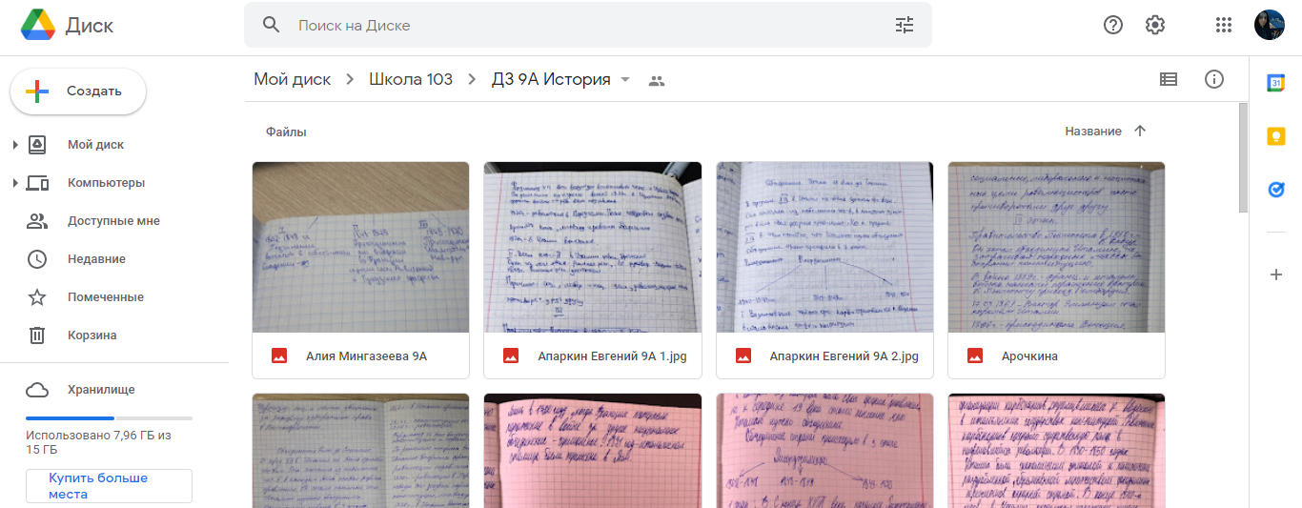

Офисные приложения на Google Диск. Как показывает практика, многие современные школьники не имеют в своем распоряжении компьютера (они в нем обычно не нуждаются), располагая только мобильными устройствами. Офисные приложения Диска аналогичны знакомому многим Microsoft Office, что позволяет работать с презентациями и текстовыми файлами с любого устройства, просматривая их, создавая и редактируя.
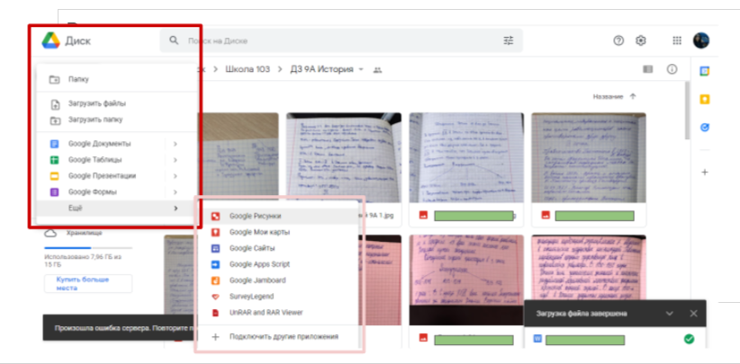

Google Формы. Данный инструмент позволяет организовать мониторинг результатов обучения путем создания тестов и анкет, результаты которых после отправки сохраняются и формируются в отчет. Данный инструмент позволяет: 1) ввести ограничения на время выполнения теста (формы могут быть недоступны по истечению времени); 2) упростить проверку заданий – можно настроить автоматическую проверку ответов и выставление итогового балла; 3) показать статистику по заданиям, благодаря которой можно наглядно увидеть, какие вопросы вызывают у учащихся наибольшие затруднения. Сохранения результатов позволяют отслеживать статистику как по вопросам, так и по конкретным учащимся.
Пример использования инструмента на уроке:
Этап 1. Мотивация.
Этап 2. Актуализация проводятся при помощи Google Формы.
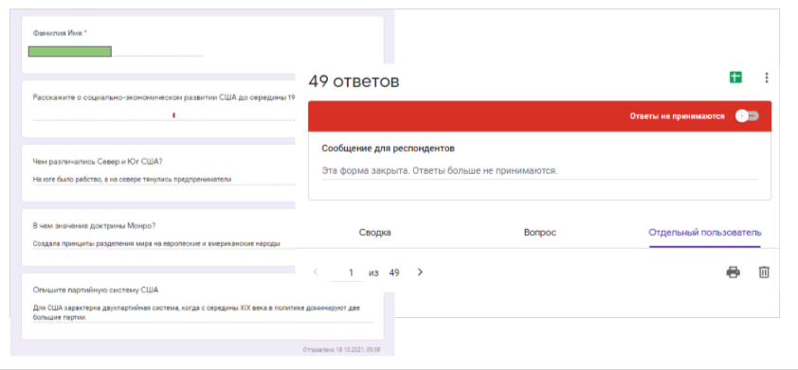

Итог данной работы: учитель видит результаты освоения пройденного материала, хвалит тех, кто справился с работой, обсуждает ее результаты. В режиме реального времени видит прогресс ученика по сравнению с прошлыми уроками.
Google Рисунки. Можно использовать как аналог доски или для демонстрационных методических приемов. Позволяет загружать рисунки, редактировать их (например, отмечать направления движения войск в ходе войны).
Пример использования на уроке.
Этап 3. Постановка учебной задачи.
Этап 4. Открытие нового знания детьми. Происходит при помощи инструмента Google Рисунки. Учащиеся видят трансляцию поля, на котором отображена политическая карта XIX века, совместно с учителем подписывают страны, определяют геополитических лидеров. Отвечают на вопросы, записывают полученные данные.

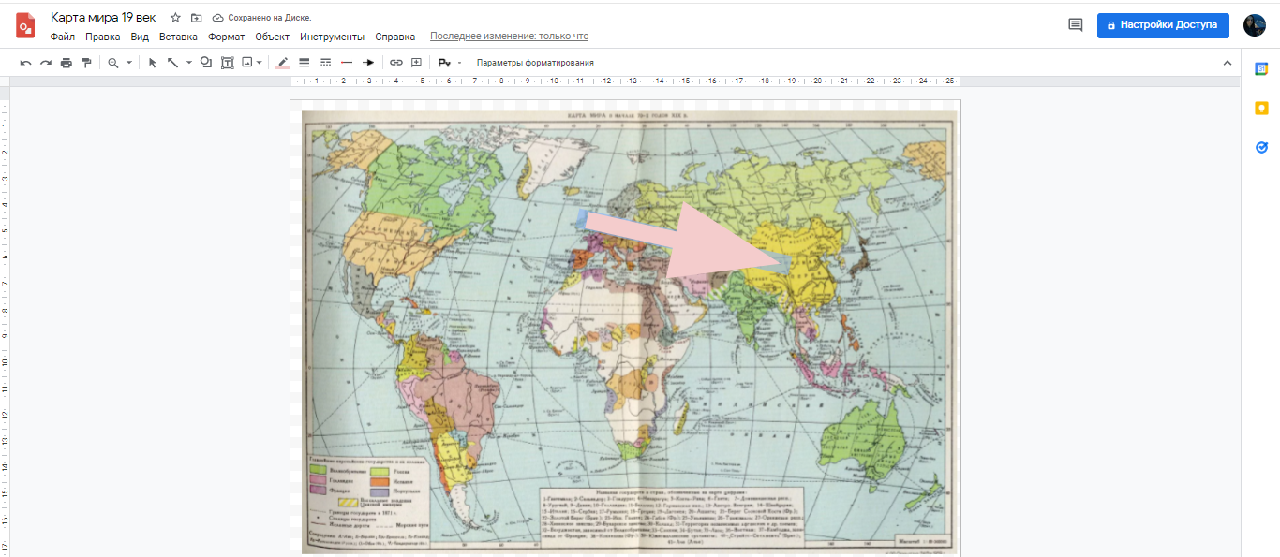

Google Карты. Позволяет просматривать карты, обозначать на них маршруты, объекты, направления. Данный инструмент подходит как для контроля знаний, так и для применения наглядных методов обучения.
Пример использования на уроке.
Этап 5, 6. Первичное закрепление и самостоятельная работа. Используются Google Карты. Учащиеся разбиваются по группам и на картах отмечают связи между странами Азии и Европы (экономические, политические). Объясняют выбор символом и цветов для отметки. Получают оценки за урок.

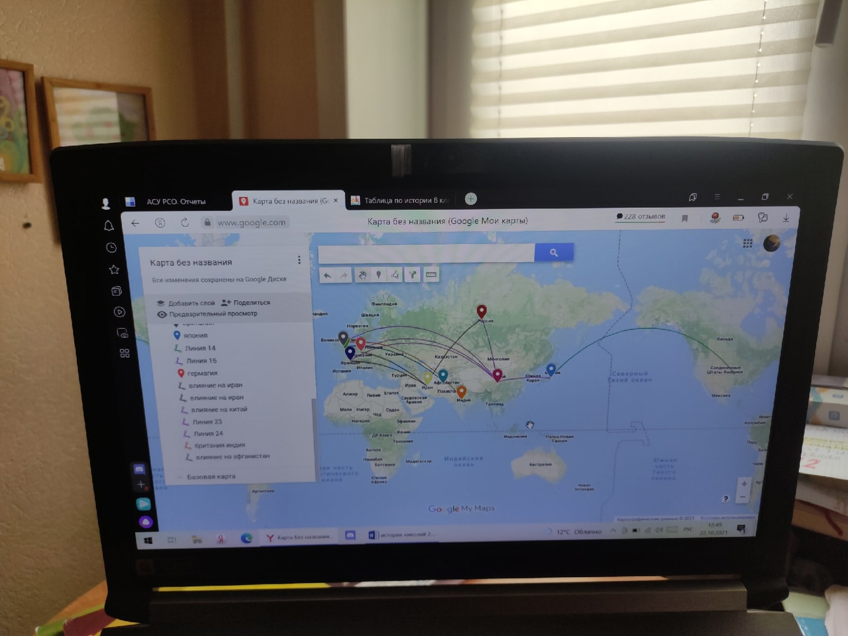
Итоги работы:
- ученики стали более мотивированы, им интересно выполнять задания;
- упростился контроль за выполнением заданий, что улучшило успеваемость;
- упрощена работа по проверке заданий.
Таким образом, инструменты Google Диска позволяет применять различные методические приемы в ходе урока, что способствуют повышению мотивации учащихся, вовлечению их в дистанционный образовательный процесс, развитию у учащихся критического и наглядного мышления. Данные инструменты доступны, бесплатны и способны оптимизировать работу педагога в условиях ДО.

